ДЕРЖАВНА СЛУЖБА УКРАЇНИ З НАДЗВИЧАЙНИХ СИТУАЦІЙ
ЧЕРКАСЬКА ОБЛАСНА ДЕРЖАВНА АДМІНІСТРАЦІЯ
НАВЧАЛЬНО-МЕТОДИЧНИЙ ЦЕНТР ЦИВІЛЬНОГО ЗАХИСТУ ТА БЕЗПЕКИ ЖИТТЄДІЯЛЬНОСТІ ЧЕРКАСЬКОЇ ОБЛАСТІ

ЩО РОБИТИ У РАЗІ ХІМІЧНОЇ АТАКИ ТА ЯК ЗАХИСТИТИСЯ ВІД НЕЇ

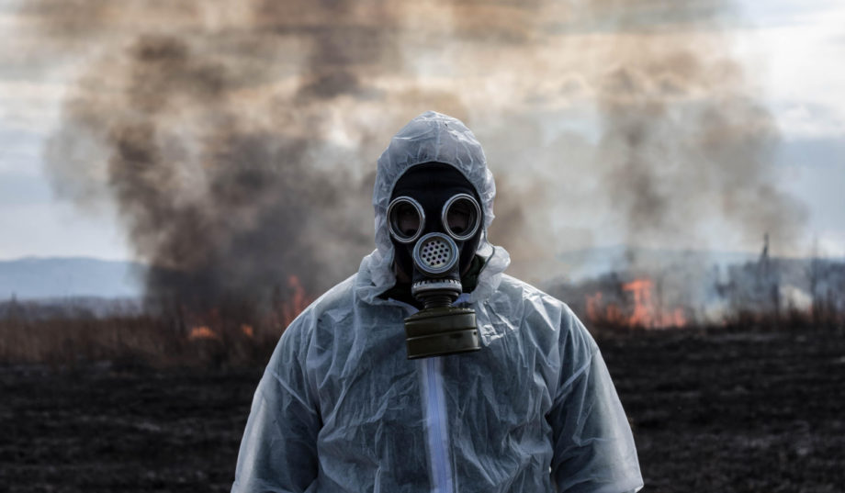

Якщо ви у приміщенні
Якщо можливо, підніміться на найвищий поверх і знайдіть кімнату з щонайменшою кількістю вікон та дверей. Хімічні речовини, як правило, важчі за повітря, тому на верхніх рівнях будинків повітря буде чистішим.
Не варто панікувати, якщо на момент хімічної атаки ви перебуваєте у приміщенні, адже воно також більш-менш може вас захистити, оскільки пластикові вікна досить ефективно можуть ізолювати вас від отруєного середовища.
Квартиру чи офіс треба максимально герметизувати — закрити щільно вікна, двері, заклеїти всі шпарини, закрити вентиляційні отвори, щоб максимально зменшити циркуляцію повітря, не використовувати кондиціонери, вікна можна завішати мокрими ковдрами.
За відсутності протигазів використовуйте ватно-марлеві пов’язки, змочені водою або 2-5% розчинами питної соди (при ураженні хлором), оцтової або лимонної кислоти (при ураженні аміаком).
У місці свого постійного сховища під час повітряних тривог потрібно постійно поповнювати запаси води, їжі та ліків, а також змінного одягу, який має бути ретельно упакований у плівку. Не їжте і не пийте нічого, що могло зазнати впливу хімічних речовин.

Якщо ви на вулиці
Залиште територію ураження. Чим коротшим буде контакт із хімічними речовинами та чим далі ви будете від епіцентру ураження, тим меншою буде потенційна шкода від них. Не намагайтесь принюхуватися, адже чим більше вдихів отруйного повітря ви зробите, тим більше шансів отримати тяжкі отруєння.
Намагайтесь рухатись швидко, але не бігти. Ваше дихання має бути спокійним і повільним, щоб вдихати якнайменше отрути.
Знайдіть укриття поблизу. Не перебувайте довго у підвалах і в напівпідвальних приміщеннях.
При ускладнені ситуації (при зміні напрямку вітру) визначте маршрут виходу із зони потенційної хімічної небезпеки (виходити в сторону, перпендикулярну напрямку вітру) та якнайшвидше покиньте цю зону.

Якщо ви в автомобілі
З’їжджайте на узбіччя так, щоб не блокувати та не заважати руху аварійних автомобілів.
Вимкніть двигун і закрийте всі вентиляційні отвори, які втягують зовнішнє повітря, включно з вентиляційними отворами кондиціонера. Запуск двигуна та їзда втягують зовнішнє повітря в автомобіль і можуть піддати вас впливу хімічних речовин.
Щоб звести до мінімуму кількість хімічної речовини, яку ви вдихнете, прикрийте рот і ніс тканиною, наприклад, шарфом або носовою хусткою.

Що робити у разі контакту з хімічними речовинами
Якщо ви зазнали дії газу – якомога швидше роздягніться, уникаючи методу знімання через голову, оскільки хімічна речовина продовжує виділяти пари і становить небезпеку. Після цього промийте великою кількістю води всі ділянки шкіри, які мали контакт з газом. Очі також важливо промити водою протягом 10-15 хвилин.
Також варто пам’ятати, що якщо людина була уражена хімічною зброєю, категорично не можна чіпати її за кінцівки чи одяг незахищеними руками. Лише після того, як ви убезпечите свої руки, зніміть з людини одяг та покладіть на протязі, щоб повітря йшло від вас. Обмийте її великою кількістю води і в жодному разі не робіть штучне дихання методом рот в рот, а лише за допомогою спеціального мішка – амбу. Якщо ж такого немає, негайно зверніться до представників ДСНС чи військових.
Після закінчення хімічної атаки та під час неї не забувайте дослухатися до інформації, яку надаватиме служба з надзвичайних ситуацій.

